**Dokumentace-TWA projekt**

Začal jsem tím, že jsem si navrhnul, jak by stránka měla vypadat nějaký rozložení stránky, vytvořil jsem si hlavní stranu a k tomu 5+ 1 html pro LOGIN pod stránek které jsem následně doplnil čtyřmi CSS protože by se mi ty k kódy pletli do sebe.

Na hlavní stranu jsem si připravil pozadí stadionu

Na pozadí je posazený banner, na kterém je nadpis „FC Barcelona“+ LOGO

A pod tím je menu všech pod stránek + přihlašovací tlačítko

Značka <ul> slouží k seskupení položek seznamu a vytváří vizuální oddělení mezi nimi.

Login mám v samostatné třídě <section> kterou používám v CSS pro login

V **login.html** jsem začal tím, že jsem že jsem si udělal základní rozhraní toho loginu kde jsem použil <label> E-mail … a všechno popsal , dále jsem přidal ikony <https://ionic.io/ionicons> kde jsem si našel ikony (mail,locket,home) všechno pak je napsané v třídách kde jsou každá upravena v login.css, také jsem přidal font písma



Které jsem našel na stránce <https://fonts.google.com/> , Na ikoně domečku je dán odkaz který odkáže zpátky na hlavní stránku, dále tam máme tlačítko s textem „Zapamatovat si mě“ , + footer kde je panel Fc Barcelona jako na každé další stránce

**Tabulka.html** která je součástí style2.css se nachází Umístění týmů podle letošní sezony za uplynulých 34 zápasů kde FC Barcelona získala mistrovský titul Laligy , Máme tu 10 týmů kde mámě nadpisy „Pořadí, Tým, Zápasy, Výhry, Prohry, Skore, Body, ke každému týmu je jeho statistky za 34 zápasů.

Celé to je v <tbody> kde je každá položka vložena do <td> + ke každému týmu je vložené logo z fotbalové databáze

A jako ve všech stránkách jsou odkazy na další stránky

V další stránce **Legendy.html** je hned panel jako na předchozích stránkách s odkazy na další listy, dále máme nadpis hráči <h3> a dále všechno v <thead> a tam jsou vypsány jména všech hráčů + na konci máme vypsány všechny hráče v podobě fotky

a dále máme jen footer který dodává ukončení stránky

V další stránce **Historie.html** která je součástí **style2.css** zase panel pro další stránky , ostatní text píšu do <main> kde je

<div class=container> a pak jen nadpisy a text ,další text je v <header> a to jsou trofeje a díle tam je <footer> který je všude

V další stránce **Stadion.html** která je součástí **style2.css** a zase panel pro všechny stránky, text je psaný v <main> a dále tam máme <section> + < div class = které máme v css nastavený , dále mám třídy pro stadion info, stadion image a máme obrázek vložení vprostřed stránky s textem

A dále už jen <footer>

V další a poslední stránce **Střelci.html** která je součástí **style3.css**

Mám nadpis „Střelci La Ligy“ a panel pro všechny stránky, díle máme v <thead> kategorie kde bude vypsán každý daný fotbalista s nejlepší statiskou golů, dále máme <tr> kde je další v <td> kde je třída a dont jak bude napsáno jednotlivé položky , každý fotbalista v tabulce má k sobě na jakým místě se umístil, jak se jmenuje a jeho národnost , jeho klub a dále kolik těch golů dal

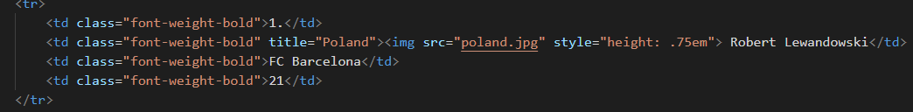

Na konci stránky je <footer> který nám zaplňuje prázdné místo.